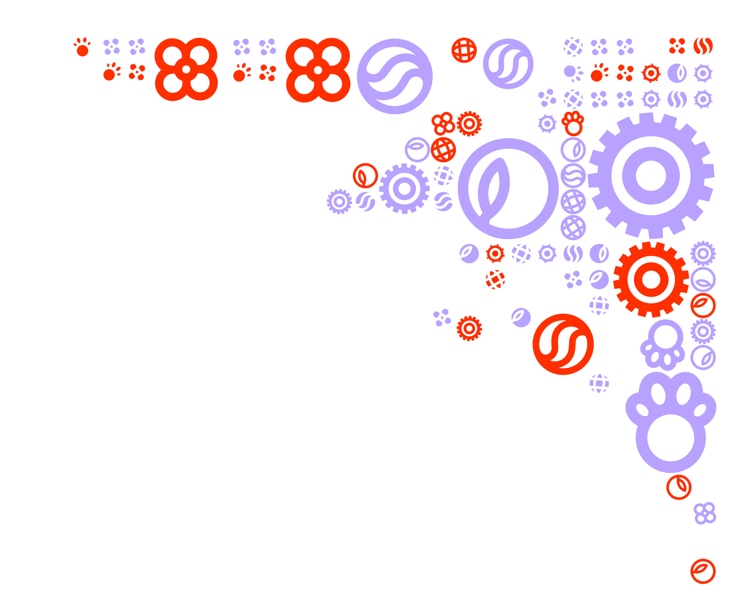
16 personalities test, ADL-rollen & Profielschets

Stappenplan

Introductie
Deze opdracht maak je individueel, zorg dat je de resultaten van de opdracht verwerkt in een document. Deze heb je vandaag en later in de
periode nog nodig.

1. 16 personalities test
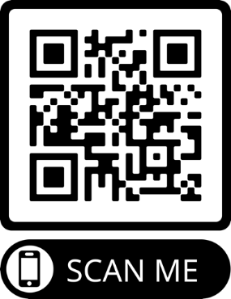
Scan deze code om naar de website van de test te gaan.
(of ga naar www.16personalities.com )

- Wanneer je op de webpagina komt, klik dan rechtsboven en selecteer de taal: Nederlands.
- Klik op de button: ‘Doe de test’, en voer de test uit.
- Voer na de test je mailadres in, zodat je de uitslag van de test op je mail ontvangt.
- Wat zijn jouw ‘strenghts’ & ‘weaknesses’ volgens de test?
- Kopieer de link van de website waarop het resultaat zichtbaar is en zet deze in je bestand.

2. ADL- rollen & bijbehorende taken
Een projectgroep bestaat uit verschillende teamleden met daarbij horende rollen. Deze zijn onder te verdelen in Adviseur Duurzame Leefomgeving (ADL)-rollen, deze rollen staan in bijlage 1 op pagina 4.

- Bekijk de 6 ADL-rollen in bijlage 1 en beschrijf per rol wat het volgens jou betekent. Geef daarbij ook per rol een voorbeeld.
- Welke 2 ADL-rollen passen het beste bij jou op basis van jouw zelfkennis en het testresultaat uit opdracht 1?
- Schrijf de antwoorden voor jezelf op in het document.
- Voeg al deze antwoorden samen in een bestand. (Deze heb je later nodig)
- Upload de opdracht in Teams vóór 12:15. Let op: Dit is belangrijk voor het vormen van de projectgroepen.

Bijlage 1

Rollen van de Adviseur duurzame leefomgeving
De Adviseur duurzame leefomgeving kan veel rollen aannemen, in verschillende situaties komen verschillende rollen van toepassing en tot uiting. Deze rollen vormen samen de Adviseur duurzame leefomgeving.

Creatieve denker
De creatieve denker bruist van de ideeën. Hij haalt zijn inspiratie uit een veelheid van bronnen, ideeën en situaties. De creatieve denker legt verbanden tussen verschillende inspiratiebronnen en komt zo tot nieuwe ideeën die waarden toevoegen. Hij gebruikt zijn brede oriëntatie om deze ideeën vorm te geven en tot vernieuwende integrale oplossingen of aanpak te komen en anderen te weten enthousiasmeren.

Kritische onderzoeker
De kritische onderzoeker zet zijn nieuwsgierigheid en onderzoekende houding in om een probleem of vraagstuk uit te zoeken met oog voor de verschillende invalshoeken. Hij verheldert voor zichzelf eerst zijn onderzoeksvraag, zodat hij de juiste bronnen kan gebruiken. Hij verzamelt doelgericht relevante informatie om een integraal beeld te krijgen. De kritische onderzoeker analyseert, legt verbanden en verwerkt de gevonden informatie. Zijn bevindingen en conclusies geeft hij onderbouwd weer in een rapport of presentatie.

Betrokken wereldverbeteraar
De betrokken wereldverbeteraar houdt zich actief bezig met ontwikkelingen in de wereld. Hij vormt zichzelf actief een mening over de maatschappelijke en omgevings- ontwikkelingen door pro-actief met andere daarover te spreken. Daarbij heeft hij respect voor en ziet de waarde in van de mening en ideeën van andere mensen. De betrokken wereldverbeteraar heeft een groot verantwoordelijkheidsgevoel en draagt op zijn eigen wijze bij aan het in z’n geheel verbeteren van de maatschappij en leefomgeving. Kansen en uitdagingen hierin grijpt hij aan om te komen tot een volhoudbare verbetering.

Waarde creërende ondernemer
De waarde creërende ondernemer heeft lef, is eigenzinnig en gaat steeds actief op zoek naar kansen en mogelijkheden in de markt. Hij neemt de behoeften en verwachtingen van zijn klanten én de toegevoegde waarde voor de maatschappij en omgeving als uitgangspunt. De waarde creërende ondernemer neemt initiatieven om de kansen en mogelijkheden die zich voordoen om te zetten in zakelijke activiteiten. Hij is daarbij in staat om de balans te vinden tussen People, Planet en Profit.

Empathische verbinder
De empathische verbinder heeft een sterk inlevingsvermogen in de ander. Hij zorgt voor een veilig klimaat waarbij de ander gehoord en geaccepteerd wordt. Hij controleert aannames en probeert in te spelen op gedachten, gevoelens, standpunten en/of situaties van anderen om onbegrip te voorkomen of weg te nemen en draagvlak te creëren. Hij is in staat emotionele signalen te ontvangen en te verwerken tot oplossingen voor uitdagingen waarbij recht wordt gedaan aan verschillende belangen.

Netwerkende co-creator
De netwerkende co-creator bouwt en onderhoudt uiteenlopende (werk)relaties en zoekt actief de samenwerking met anderen. Gelijkwaardigheid, wederkerigheid, openheid en vertrouwen staat hierbij centraal. In gezamenlijke opdrachten of projecten weet hij zijn eigen kwaliteiten, die van zijn groepsgenoten en van externe partijen te versterken. Hij is communicatief vaardig en beschikt over de nodige tact, zodat in afstemming met elkaar het gezamenlijke doel wordt bereikt. Daarbij toont hij eigenaarschap voor zijn aandeel in het geheel. De netwerkende co-creator kan goed luisteren en gebruikt feedback om van te leren.

